附件2
报名系统使用说明

以下两种方式，可以选择一种使用。
方式一、微信公众号报名。
1、使用微信扫下方二维码，关注平邑县人力资源和社会保障局微信公众号。
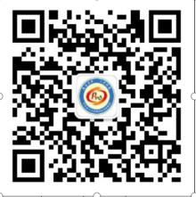

2、人社服务-个人信息-绑定用户-个人注册。
3、上一步注册成功后，重新到个人信息点击绑定，使用用户名或者手机号码登录。登录成功，进入社保和就业—人事考试，按提示进行报名。绑定成功，再使用不需要再注册或登录。
方式二、电脑登录www.pyxrsj.cn报名。
- 可在公告通知查看考试简章。
- 点击人事考试-开始报名。
- 进行登录。选择类别为人事考试，使用用户名或手机号码登录。首次登录需注册，账户密码手机等信息和在微信公众号注册的一样，如已在公众号注册，不需要重新注册。
- 登录成功后按提示进行报名。

